店名: 天津市滨海新区谷阳百味茶饮品店

地址: 天津市滨海新区大港街道步行街341号

证照齐全，公示信息完整

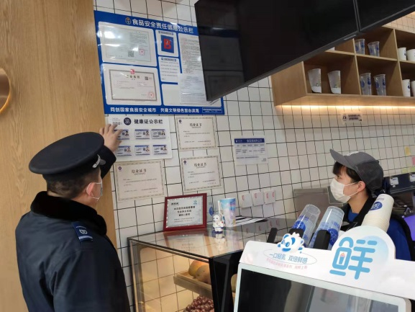食品原材料按要求进行储藏

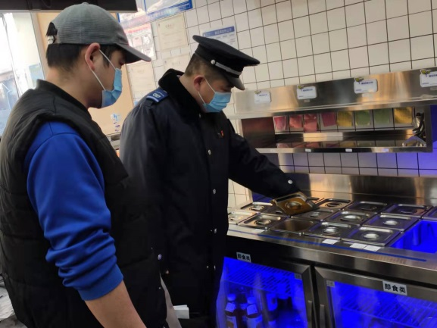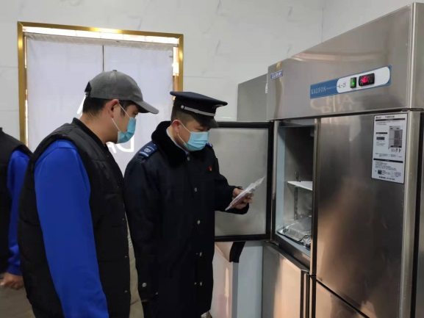

卫生状况良好，设施设备定位存放

